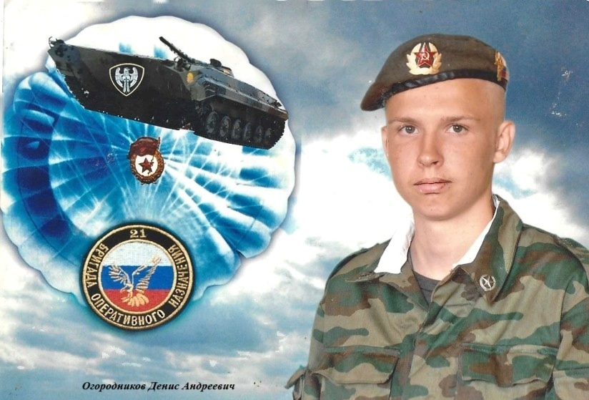

Мой папа Огородников Денис Андреевич, родился 7 января 1987 года, в городе Оренбург. Вернулся из армии младшим сержантом. Он ветеран боевых действий Чечни. Это значит, что он защищал нашу страну, когда это было нужно. Папа не рассказывает о службе в армии, потому что это тягостные воспоминания.

Мой папа родился в обычной семье. Дедушка служил в милиции, а бабушка работала на комбинате шёлковых тканей.

Характер у него добрый, он не обращает внимания на неудачи, смотрит на всё с юмором. Однажды прыгал с парашютом. В детстве мечтал стать милиционером, как дедушка. Сейчас папа работает электромонтажником. Он учит меня быть честным, смелым и добрым. Я стараюсь быть похожим на него. Я горжусь своим папой, потому что он настоящий герой! Спасибо тебе, папа, за твою смелость и доброе сердце! Ты - мой пример для подражания!

Выполнил: Огородников Дмитрий, 3 «А» класс